« Beaucoup l’essaient, peu l’installent »

La vente directe dans les stratégies d’approvisionnement des ménages français
(Version anonymisée pour évaluation en double aveugle — page de titre fournie séparément.)

Résumé
Objectifs. Cet article analyse la place qu’occupe la vente directe (achat au producteur, à la ferme, en AMAP, en magasin de producteurs ou sur les marchés) dans le portefeuille de canaux d’approvisionnement alimentaire des ménages français, et la façon dont elle se combine avec les autres canaux.
Méthodologie. Une enquête par questionnaire auprès d’un échantillon représentatif national de 1 025 ménages mesure, pour treize canaux d’achat, la fréquence de recours et la part de budget. Une typologie des stratégies d’approvisionnement est construite par analyse des correspondances multiples et classification, complétée par une régression logistique des déterminants du recours à la vente directe.
Résultats. La vente directe présente un paradoxe : elle touche 65 % des ménages mais ne pèse que 1,5 % du budget alimentaire national (8,5 % chez ses seuls acheteurs réguliers). Cinq stratégies d’approvisionnement se distinguent, des « captifs de la grande distribution » aux « omnivores engagés ». Le recours à la vente directe est faiblement déterminé par le profil sociodémographique : il traverse les catégories sociales.
Implications managériales. Le levier de croissance n’est pas la conquête de nouveaux publics — déjà largement atteinte — mais la conversion de l’essai en habitude : fidélisation, régularité et diversité de l’offre, levée des freins pratiques, communication sur le local et la qualité plutôt que sur le prix.
Originalité. L’article importe le cadre du comportement omnicanal dans l’étude des circuits courts et segmente les ménages sur leur allocation réelle de budget, et non sur des attitudes déclarées, éclairant ainsi l’écart entre intention et comportement.
Mots-clés : vente directe, circuits courts, approvisionnement alimentaire, comportement omnicanal, segmentation, écart intention-comportement.

Abstract
Direct-from-farmer purchasing (on farms, in producer shops, community-supported agriculture schemes or at markets) is usually studied through its organisational forms or its buyers’ motivations. Drawing on a survey of a nationally representative sample of 1,025 French households, this article instead examines the place of direct purchasing within the household’s channel portfolio. Direct purchasing reaches 65 % of households but accounts for only 1.5 % of the national food budget (8.5 % among its regular buyers). Five provisioning strategies are identified, and the practice proves weakly determined by socio-demographics. The managerial challenge is therefore to turn trial into habit rather than to recruit new buyers. The paper contributes an omni-channel reading of short food supply chains and a segmentation based on actual budget allocation rather than stated attitudes.
Keywords: direct selling, short food supply chains, food provisioning, omni-channel behaviour, segmentation, intention-behaviour gap.

Introduction
Sur un marché de plein vent, la moitié des clients disent venir chercher des « produits locaux » et « soutenir les agriculteurs ». Les enquêtes de consommation confirment cet engouement : les circuits courts jouissent d’une image très favorable et d’une visibilité croissante depuis le début des années 2000. Pourtant, à l’échelle du budget des ménages, la vente directe ne pèse presque rien — de l’ordre de quelques pour cent de la dépense alimentaire à domicile (Kneafsey et al., 2013). Ce contraste entre une adhésion large et un poids économique faible est le point de départ de cet article.
La recherche a abondamment documenté deux faces du phénomène : les formes d’organisation de l’offre — vente à la ferme, marchés, AMAP, magasins de producteurs, paniers en précommande (Chiffoleau, 2019 ; Praly et al., 2014) — et les motivations des consommateurs — qualité, fraîcheur, confiance, soutien à l’économie locale (Dubuisson-Quellier et al., 2011 ; Birch et al., 2018). Ces travaux partagent toutefois une limite : ils étudient la vente directe isolément, comme un univers à part porté par une population militante, alors que, du point de vue du ménage, elle n’est presque jamais un canal exclusif. Elle s’insère dans une combinaison de lieux d’achat — l’hypermarché du samedi, le marché du dimanche, l’artisan de quartier — que le foyer ajuste selon les produits, les saisons, le temps et le budget.
Comprendre la place de la vente directe suppose donc de ne plus la regarder seule, mais dans l’architecture des choix d’approvisionnement du ménage. Nous posons la question suivante : quelle place les achats en vente directe occupent-ils dans les stratégies d’approvisionnement alimentaire des ménages français, et selon quelles logiques se combinent-ils avec les autres canaux ?
L’article apporte trois déplacements. Sur le plan théorique, il importe le cadre du comportement omnicanal — développé en distribution mais rarement appliqué à l’alimentation locale — pour lire la vente directe comme une fonction d’un portefeuille de canaux. Sur le plan méthodologique, il quitte le registre déclaratif (attitudes, intentions, consentement à payer) pour mesurer l’allocation réelle de budget entre canaux, sur données représentatives. Sur le plan managérial, il en tire des recommandations pour les acteurs qui cherchent à développer la vente directe. Après avoir précisé ce cadre, nous présentons l’enquête, puis les résultats — le paradoxe budgétaire, une typologie en cinq stratégies, et des déterminants sociaux ténus — avant d’en discuter les implications pour l’action.

L’approvisionnement alimentaire, un comportement omnicanal

Du canal isolé au portefeuille de canaux
En France, la définition administrative des circuits courts retient la présence d’au plus un intermédiaire entre le producteur et le consommateur (Ministère de l’Agriculture et de l’Alimentation, 2009). La vente directe en est le sous-ensemble le plus strict — l’achat sans intermédiaire — et recouvre une pluralité de dispositifs partageant une même caractéristique : la relation directe au producteur, porteuse d’un supplément de sens et d’information (Dubuisson-Quellier et al., 2011).
La littérature en distribution a montré de longue date que les consommateurs ne sont pas fidèles à un format unique : ils combinent plusieurs canaux pour des fonctions distinctes (Neslin et al., 2006). Le passage du multicanal à l’omnicanal (Verhoef et al., 2015) a déplacé l’attention de la juxtaposition des canaux vers leur intégration dans un parcours d’achat unifié, où le consommateur arbitre en continu selon le produit, le moment et le contexte. En France, les travaux sur le cross-shopping et la valeur du magasinage (Filser et Plichon, 2004 ; Volle, 2012) avaient déjà documenté cette pluralité des fréquentations. Transposé aux circuits courts, ce cadre suggère que la vente directe n’entre pas en concurrence frontale avec la grande distribution : elle occupe une fonction spécifique dans le portefeuille. La question pertinente n’est alors plus « pourquoi acheter en vente directe ? » mais « quelle part et quelle fonction la vente directe occupe-t-elle dans le portefeuille du ménage ? ».

De l’intention déclarée à l’allocation réelle
La littérature sur la consommation durable a massivement documenté les motivations d’achat en circuit court, en mobilisant notamment la théorie du comportement planifié et le rôle de la confiance (Giampietri et al., 2016 ; Giampietri et al., 2018). Elle a aussi identifié une limite récurrente : l’écart entre attitude et comportement, des attitudes très favorables ne se traduisant pas mécaniquement en achats (Vermeir et Verbeke, 2006). La revue de Feldmann et Hamm (2015) précise que, contrairement au bio, l’alimentation locale n’est pas d’abord perçue comme chère : les principaux freins sont l’inconvénience et le manque de disponibilité — des obstacles pratiques plus que financiers.
Or la plupart de ces travaux mesurent des intentions ou un consentement à payer hypothétique. La méta-analyse de Mustapa et Kallas (2025) estime ainsi à +34,5 % la prime que les consommateurs se déclarent prêts à payer pour un produit de circuit court — un chiffre à confronter à la part de budget réellement consacrée. Nous choisissons de mesurer cette allocation effective : combien, concrètement, le ménage consacre-t-il à la vente directe, et non combien il dit vouloir y consacrer.

Segmenter par les pratiques plutôt que par les attitudes
Segmenter les consommateurs de circuits courts se fait le plus souvent sur des attitudes ou des variables sociodémographiques (Feldmann et Hamm, 2015). La revue systématique de Herzig et Zander (2025) conclut cependant que ces variables expliquent finalement peu le comportement, au profit de facteurs contextuels et relationnels. Nous proposons une segmentation d’une autre nature, fondée sur le portefeuille de canaux effectivement mobilisé : elle classe les ménages selon ce qu’ils font — la combinaison et l’intensité de fréquentation de treize canaux — plutôt que selon ce qu’ils déclarent penser.

Une enquête représentative sur treize canaux d’achat
L’étude repose sur une enquête par questionnaire auprès d’un échantillon représentatif national de 1 025 ménages responsables, au moins partiellement, de leurs achats alimentaires (Encadré 1). Pour chacun des treize canaux, le répondant a indiqué sa fréquence de recours (échelle en sept positions, de « plusieurs fois par semaine » à « jamais ») et la part de son budget alimentaire mensuel qui y est consacrée. Nous distinguons la pénétration (le ménage fréquente le canal) de l’usage régulier (au moins une fois par mois). La vente directe est repérée par une double porte : acheter directement aux agriculteurs hors marchés, ou acheter sur les marchés directement auprès d’un producteur.
Deux précisions de mesure importent pour la lecture des résultats. D’abord, les parts de budget somment à 100 % par ménage : elles forment une décomposition complète, et la part moyenne d’un canal sur l’ensemble des ménages s’interprète comme son poids économique dans la population. Ensuite, cette question de budget n’a été posée qu’aux ménages fréquentant le canal au moins mensuellement ; les autres sont traités comme y consacrant une part nulle. Les parts rapportées constituent donc un plancher, que nous distinguons systématiquement de la part moyenne mesurée parmi les seuls acheteurs réguliers (intensité de la pratique). La typologie des stratégies d’approvisionnement est construite en deux temps (Encadré 2).

Encadré 1 : Le dispositif d’enquête
Enquête par questionnaire administrée à un échantillon représentatif national de 1 025 ménages français, construit par quotas (sexe, âge, catégorie socioprofessionnelle, région, taille d’agglomération). L’échantillon compte 52,6 % de femmes ; les 65 ans et plus représentent 26,0 %, les employés et ouvriers 30,0 %, les retraités 28,1 %. Le budget alimentaire mensuel médian déclaré est de 400 € (moyenne 436 €). La qualité des données est élevée : aucune valeur manquante sur les variables clés, et les parts de budget somment exactement à 100 % pour tous les répondants. Les treize canaux couvrent l’ensemble de l’offre : grande distribution et hard discount, épiceries, surgelés, magasins bio, marchés, achat direct aux agriculteurs, paniers en ligne, artisans, coopératives, vrac, aide alimentaire.

Encadré 2 : Construire une typologie de stratégies d’approvisionnement
Comment regrouper les ménages selon leur façon de combiner les canaux ? Nous procédons en deux temps. Une analyse des correspondances multiples (ACM) résume la fréquence de recours aux onze canaux de consommation courante (recodée en trois niveaux : régulier, occasionnel, jamais) en quelques dimensions synthétiques. Une classification ascendante hiérarchique (méthode de Ward) regroupe ensuite les ménages proches sur ces dimensions. Le nombre de classes (cinq) a été retenu sur la base d’un indicateur de qualité de partition et de l’interprétabilité des profils. La typologie décrit donc des configurations d’usage réelles, et non des groupes définis a priori.

La vente directe : répandue mais marginale
Les ménages français mobilisent en moyenne 6,8 canaux d’approvisionnement différents. La hiérarchie est nette (Figure 1, Tableau 1) : l’hypermarché-supermarché domine sans partage (99,1 % de pénétration, 58,5 % du budget), suivi du hard discount (15,6 % du budget), des artisans et commerçants spécialisés (7,6 %) et du marché (4,8 %). Les canaux de circuits courts proprement dits ne pèsent qu’à la marge dans le budget.
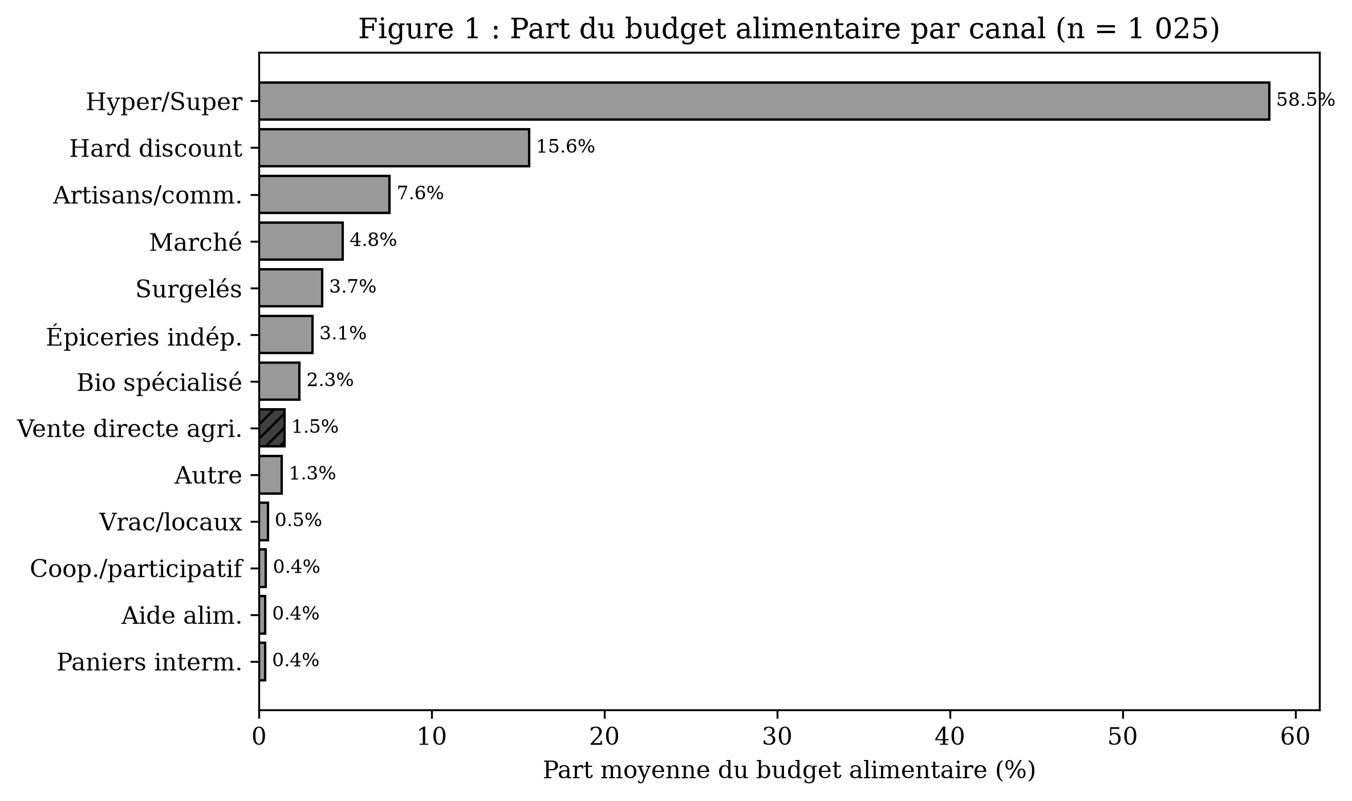
Figure 1
Figure 1 : Part du budget alimentaire par canal (n = 1 025)
En appliquant la définition à double porte, 65,0 % des ménages pratiquent une forme de vente directe. L’achat direct aux agriculteurs (hors marchés) concerne 49,7 % des ménages, mais seulement 17,3 % de façon régulière (Figure 2) ; l’achat direct au producteur sur les marchés ajoute 157 ménages qui n’auraient pas été comptés autrement.
Tableau 1 : Pénétration et part de budget des principaux canaux (n = 1 025)
Canal | Pénétration | Réguliers (≥ 1×/mois) | Part de budget
Hypermarché / supermarché | 99,1 % | 97,5 % | 58,5 %
Hard discount | 86,5 % | 64,2 % | 15,6 %
Artisans / commerçants spécialisés | 87,1 % | 61,9 % | 7,6 %
Marché | 78,8 % | 41,4 % | 4,8 %
Magasins bio spécialisés | 57,4 % | 24,2 % | 2,3 %
Vente directe aux agriculteurs | 49,7 % | 17,3 % | 1,5 %
Paniers via intermédiaire | 15,7 % | 5,8 % | 0,4 %
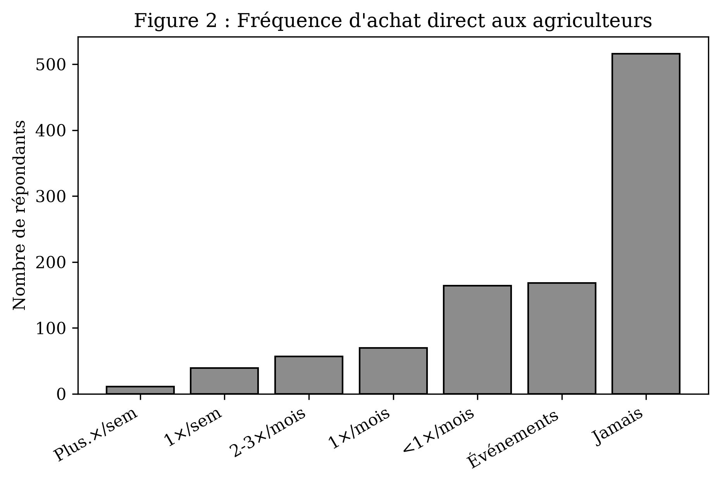
Figure 2
Figure 2 : Fréquence d’achat direct aux agriculteurs
Ce poids budgétaire se lit à deux échelles. Rapportée à l’ensemble des ménages, la vente directe aux agriculteurs ne représente que 1,5 % du budget alimentaire — environ 7 € par mois pour le ménage moyen : c’est son poids économique dans la population, comparable à celui des autres canaux. Mais rapportée à ses seuls acheteurs réguliers, elle en pèse 8,5 % (près de 42 € par mois) : chez ses adeptes, elle n’a rien d’anecdotique. Un canal marginal à l’échelle du pays, mais installé dans le budget d’une minorité active.
Le contraste entre cette diffusion large (deux ménages sur trois) et ce faible poids économique constitue le résultat central. La vente directe n’est pas, pour l’immense majorité des ménages, un canal de substitution à la grande distribution, mais un complément ciblé, mobilisé occasionnellement. C’est une manifestation nette de l’écart entre intention et comportement : alors que Mustapa et Kallas (2025) chiffrent à +34,5 % le surprix que les consommateurs se disent prêts à payer, la part réellement allouée reste marginale. La vente directe est, en somme, largement essayée mais rarement intensive.

Cinq stratégies d’approvisionnement
La typologie fait émerger cinq stratégies distinctes (Figure 3, Tableau 2), que l’examen conjoint de la pénétration et de l’usage régulier permet de caractériser. La lecture des deux mesures de vente directe — inclusive (au moins un achat) et régulière (au moins mensuel) — est essentielle, car un taux inclusif élevé peut recouvrir un simple essai.
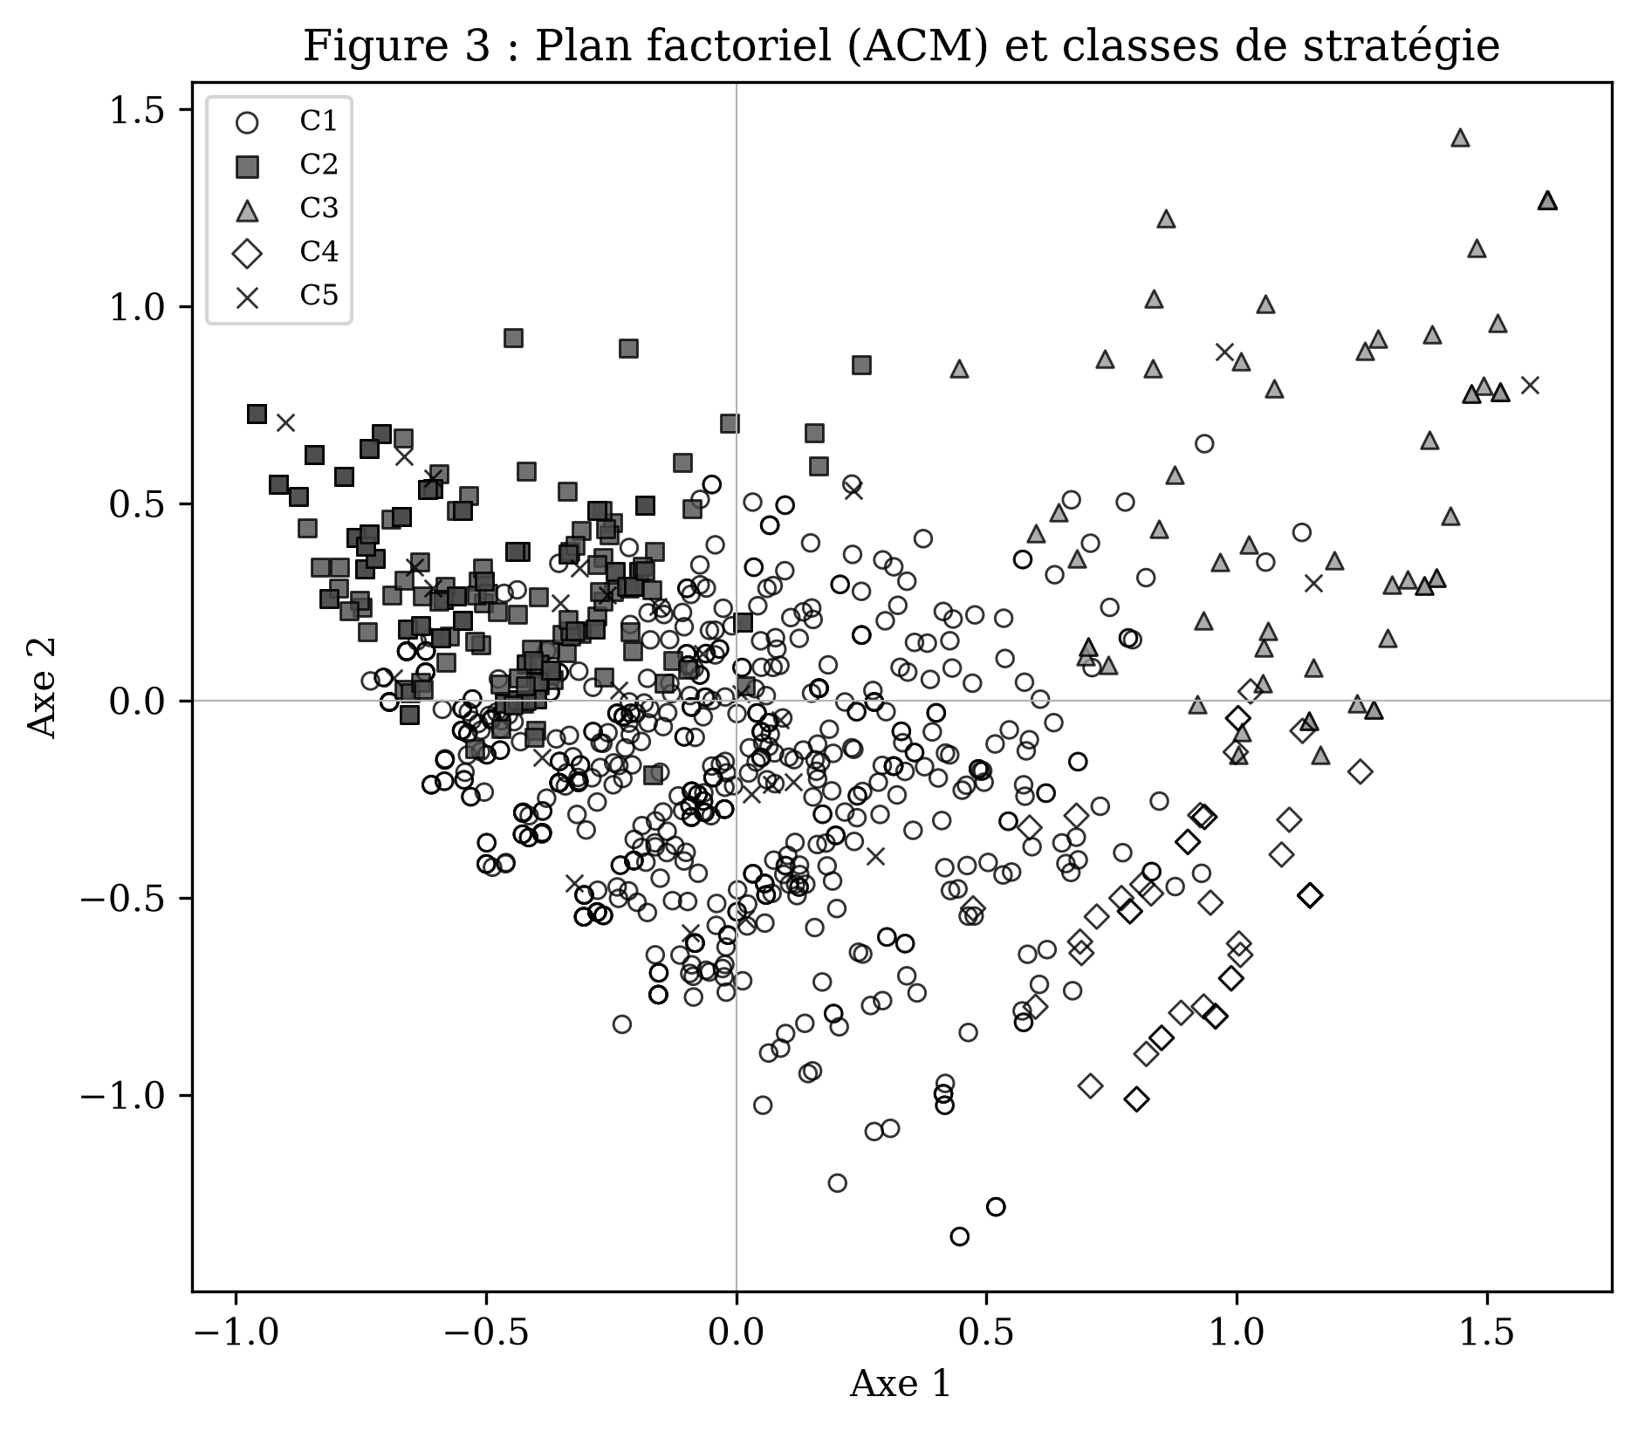
Figure 3
Figure 3 : Plan factoriel (ACM) et classes de stratégie
Tableau 2 : Les cinq stratégies d’approvisionnement
Stratégie | Part | Budget moyen | Vente directe | dont régulière | Signature
Généralistes | 61 % | 439 € | 72 % | 16 % | Hypermarché + quelques compléments
Captifs de la grande distribution | 24 % | 408 € | 28 % | 6 % | Hypermarché + discount, peu d’alternatives
Omnivores engagés | 8 % | 513 € | 97 % | 67 % | Tous les canaux, y compris niche, régulièrement
Multi-canal conventionnels | 5 % | 480 € | 100 % | 19 % | Essaient tout, panier régulier conventionnel
Hors-hypermarché | 2,5 % | 320 € | 81 % | 8 % | Seul groupe sans hypermarché régulier
Les généralistes (61 % de l’échantillon) articulent l’hypermarché à quelques compléments et recourent modérément à la vente directe. Les captifs de la grande distribution (24 %) concentrent leurs achats sur l’hypermarché et le discount et se tiennent le plus à l’écart des alternatives. À l’opposé, les omnivores engagés (8 %) mobilisent presque tous les canaux régulièrement, avec le budget le plus élevé : ce sont les seuls acheteurs vraiment intensifs en vente directe (67 % au moins mensuellement). Le cas des multi-canal conventionnels (5 %) est instructif : ils affichent 100 % de vente directe au sens inclusif, mais ce chiffre traduit un large répertoire d’essai — ils ont goûté à presque tous les canaux sans les intégrer à leurs habitudes, leur vente directe régulière retombant à 19 %. Enfin, les ménages hors-hypermarché (2,5 %), les seuls à ne pas recourir régulièrement à la grande distribution, s’appuient sur le marché et la proximité, avec le budget le plus modeste : ce profil, marginal en effectif, montre qu’un approvisionnement structurellement périphérique à la grande distribution existe, et qu’il n’est pas le fait des ménages les plus aisés.

Qui achète en direct ? Des déterminants sociaux ténus
La régression logistique du recours à la vente directe (Figure 4) explique très peu de sa variance (pseudo-R² de McFadden = 0,022). Deux effets seulement ressortent nettement : appartenir aux cadres et professions libérales multiplie par 2,16 les chances de pratiquer la vente directe (p = 0,003), et un budget alimentaire élevé l’accroît modérément (odds-ratio = 1,18 par écart-type, p = 0,028) ; les professions intermédiaires sont également au-dessus de la référence (odds-ratio = 1,60, p = 0,027). En revanche, le sexe, l’âge et la taille d’agglomération n’ont pas d’effet significatif.
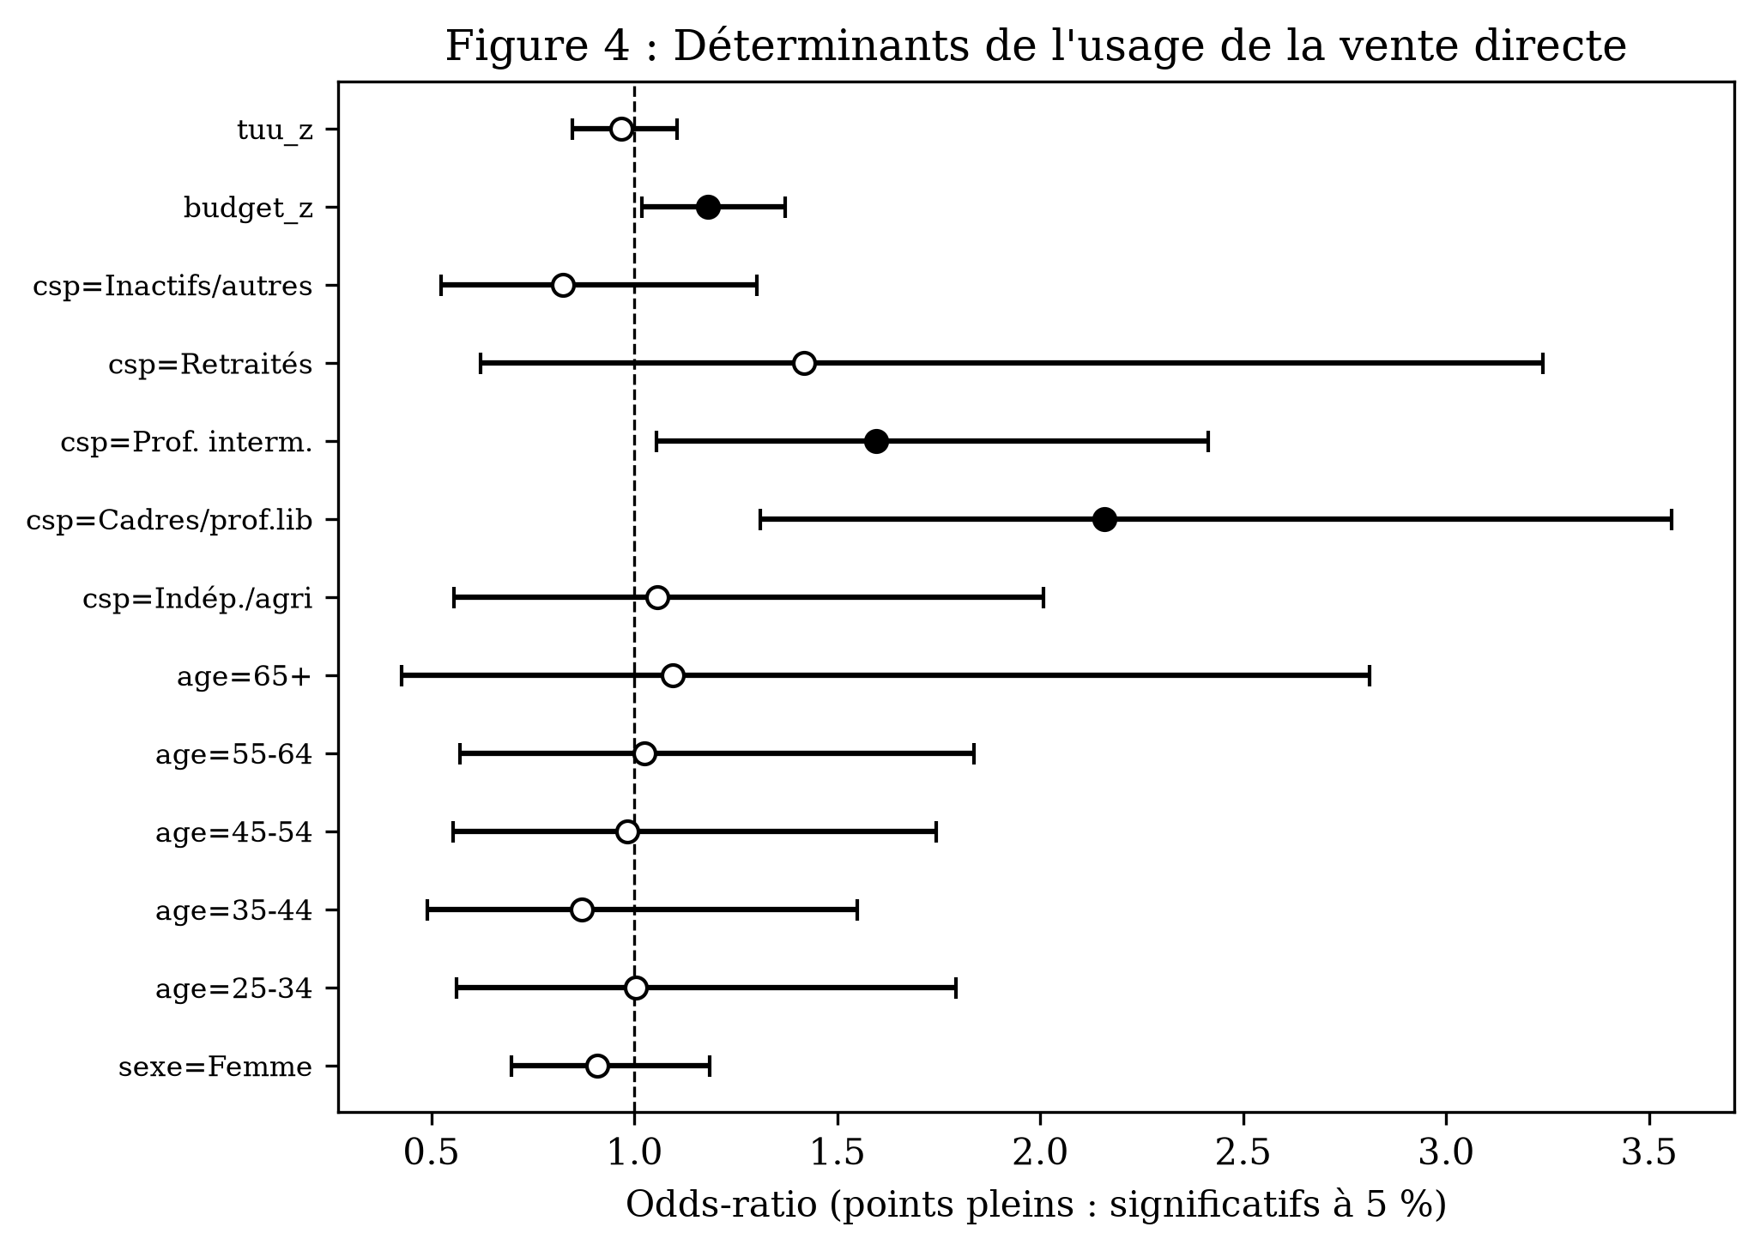
Figure 4
Figure 4 : Déterminants de l’usage de la vente directe (odds-ratios)
La faiblesse de ce pouvoir explicatif est en soi un résultat : la vente directe n’est pas le marqueur d’un groupe social circonscrit. Si les cadres y recourent un peu plus, l’essentiel de la pratique se distribue transversalement — comme l’illustre l’existence du groupe hors-hypermarché à budget modeste. Ce constat converge avec Herzig et Zander (2025), pour qui les variables sociodémographiques expliquent finalement peu le comportement d’achat en circuit court.
Interrogés sur leurs raisons d’acheter sur les marchés — lieu de contact direct le plus fréquent avec les producteurs —, les répondants placent en tête les produits locaux (cités dans le top 3 par 51 % d’entre eux), le circuit court (41 %), le goût (39 %) et le soutien aux agriculteurs (34 %) ; le prix n’arrive qu’au cinquième rang (18 %) (Figure 5). La vente directe se joue sur le registre de la qualité et du sens, non sur celui de l’économie monétaire.
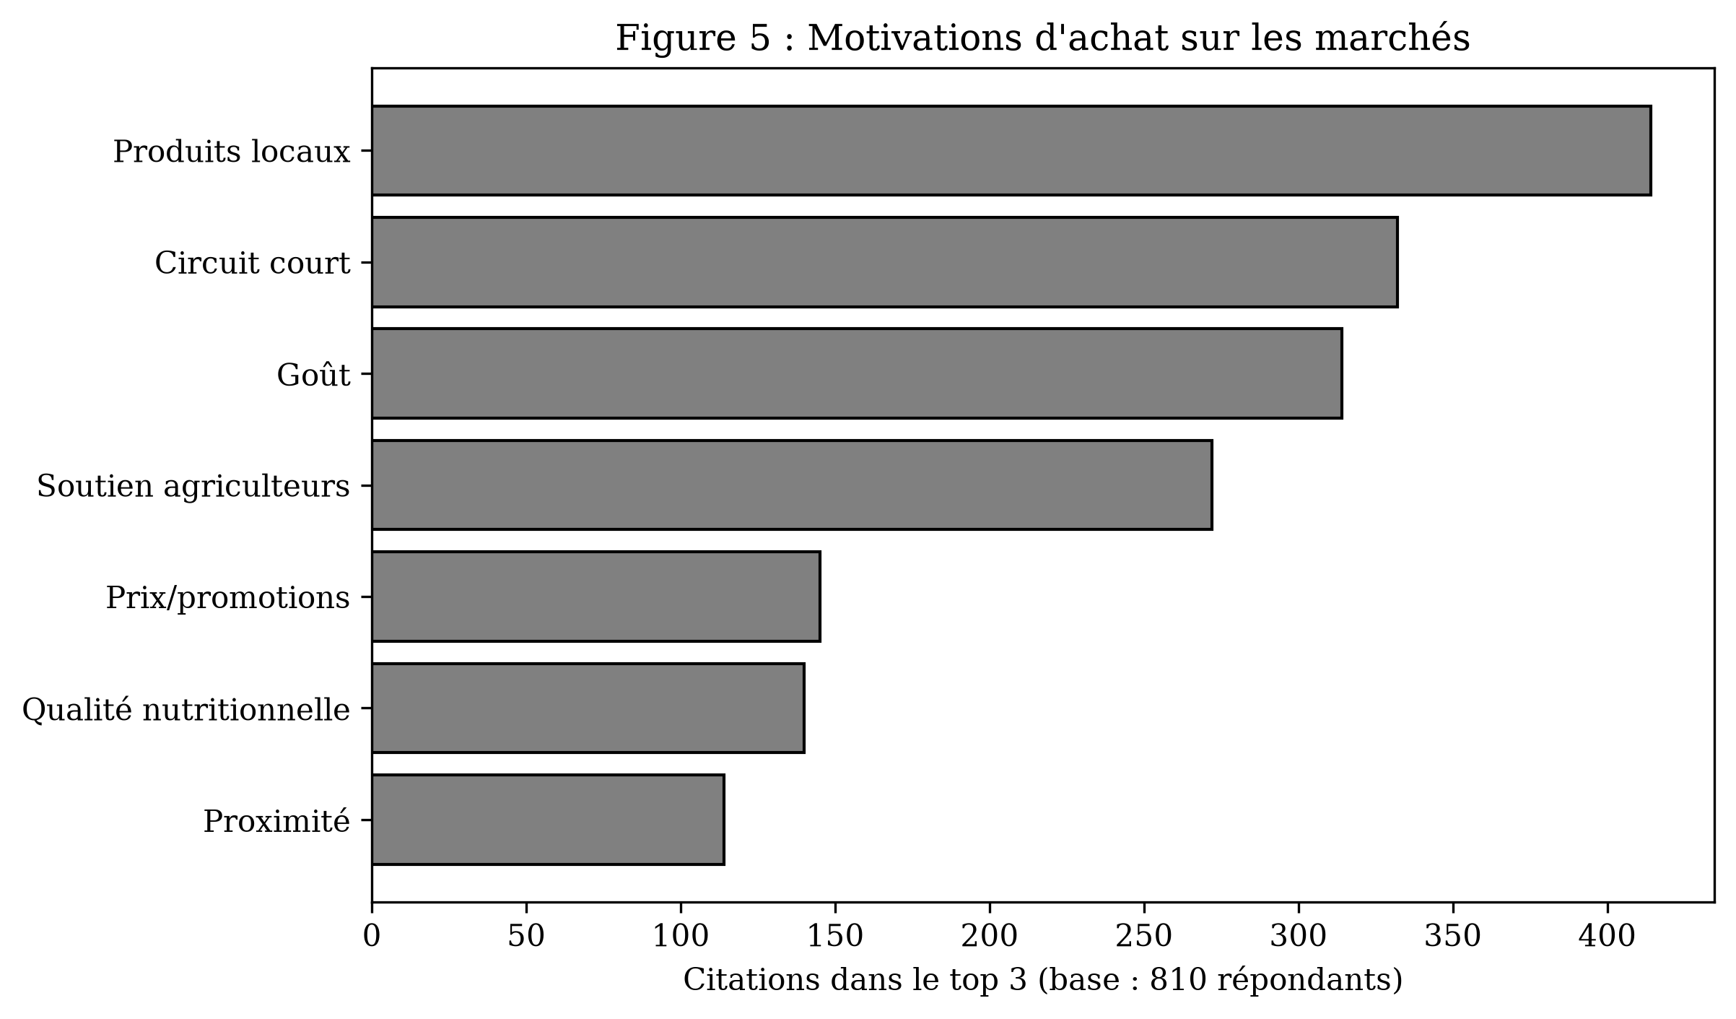
Figure 5
Figure 5 : Motivations d’achat sur les marchés

Ce que les acteurs peuvent en faire
Ces résultats déplacent le diagnostic habituel et appellent des recommandations concrètes (Encadré 3).
Miser sur la fidélisation, non sur l’acquisition. Le potentiel de conquête est largement atteint : 65 % des ménages ont déjà acheté en direct. Le véritable levier de croissance n’est donc pas de « convertir » de nouveaux publics, mais de faire passer les ménages de l’essai occasionnel à l’usage installé. Un seul groupe sur cinq — les omnivores engagés — a vraiment franchi ce pas. Pour les producteurs et les réseaux de vente directe, cela oriente l’effort vers les dispositifs de régularité : abonnements et paniers récurrents, points de retrait sur les trajets domicile-travail, élargissement des gammes pour couvrir une plus grande part du panier, animation de la relation client.
Lever les freins pratiques, pas les réticences. Les motivations sont acquises (local, qualité, soutien) et les freins ne sont pas idéologiques mais logistiques : temps, accessibilité, régularité et diversité de l’offre (Feldmann et Hamm, 2015). Pour les pouvoirs publics et les collectivités — notamment dans le cadre des projets alimentaires territoriaux —, l’action utile porte moins sur la sensibilisation que sur l’infrastructure : mutualisation de points de vente et de logistique, horaires élargis, présence dans les zones mal desservies, articulation avec la restauration collective.
Cibler large, pas une niche. La vente directe n’étant pas socialement clivante, il n’y a pas lieu de la réserver à un segment aisé et urbain. Les dispositifs peuvent viser tous les publics, y compris les budgets modestes — le profil hors-hypermarché montre qu’un approvisionnement de proximité à petit budget est possible.
Communiquer « local et qualité », pas « pas cher ». Le prix n’est ni le principal moteur ni le principal frein. La grande distribution, qui intègre de plus en plus de références locales, a intérêt à jouer la complémentarité (rayons de producteurs, traçabilité, mise en avant de l’origine) plutôt que la concurrence frontale sur le prix, sur un registre où la vente directe ne se bat pas.

Encadré 3 : Quatre recommandations pour développer la vente directe
- Fidéliser plutôt que recruter — transformer l’essai en habitude (abonnements, retraits réguliers, gammes élargies). Le gisement est chez les 48 % de ménages qui achètent en direct sans régularité.
- Investir la logistique — horaires, proximité, régularité de l’offre : c’est là que se joue le passage à l’usage installé, non dans la sensibilisation.
- Viser tous les publics — la pratique traverse les catégories sociales ; les budgets modestes ne sont pas exclus.
- Parler local et qualité — le prix est secondaire, dans les motivations comme dans les freins.

Limites et voies de recherche
Plusieurs limites doivent être soulignées. L’enquête est transversale : elle décrit un état, non une trajectoire, et ne permet pas de mesurer les effets récents de la crise sanitaire ou de l’inflation. Les mesures sont déclaratives — fréquences et parts de budget reposent sur l’estimation des répondants. La part directe des achats réalisés sur les marchés n’étant pas isolable du budget « marché », le poids budgétaire total de la vente directe est légèrement sous-estimé. Enfin, la plus petite classe (hors-hypermarché) appelle la prudence dans l’interprétation de ses caractéristiques fines.
Ces limites ouvrent des pistes. Un suivi longitudinal permettrait de tester si la place d’appoint de la vente directe se consolide ou se recompose sous l’effet des tensions sur le pouvoir d’achat. La grille des stratégies d’approvisionnement pourrait être réinvestie pour d’autres canaux alternatifs (bio, vrac, anti-gaspillage). Surtout, la distinction entre essai et usage installé — que révèle l’écart entre vente directe inclusive et régulière — mériterait d’être approfondie : comprendre ce qui fait basculer un ménage de l’un à l’autre est sans doute la question la plus utile pour qui veut faire passer la vente directe du répertoire d’appoint au socle de l’approvisionnement.

Références
Birch D., Memery J. et De Silva Kanakaratne M. (2018), The mindful consumer: balancing egoistic and altruistic motivations to purchase local food, Journal of Retailing and Consumer Services, 40: 221-228.
Chiffoleau Y. (2019), Les circuits courts alimentaires : entre marché et innovation sociale, Toulouse, Érès.
Chiffoleau Y. et Dourian T. (2020), Sustainable food supply chains: is shortening the answer? A literature review for a research and innovation agenda, Sustainability, 12(23): 9831.
Dubuisson-Quellier S., Lamine C. et Le Velly R. (2011), Citizenship and consumption: mobilisation in alternative food systems in France, Sociologia Ruralis, 51(3): 304-323.
Feldmann C. et Hamm U. (2015), Consumers’ perceptions and preferences for local food: a review, Food Quality and Preference, 40: 152-164.
Filser M. et Plichon V. (2004), La valeur du comportement de magasinage : statut théorique et apports au positionnement de l’enseigne, Revue Française de Gestion, 30(148): 29-43.
Giampietri E., Finco A. et Del Giudice T. (2016), Exploring consumers’ behaviour towards short food supply chains, British Food Journal, 118(3): 618-631.
Giampietri E., Verneau F., Del Giudice T. et al. (2018), A theory of planned behaviour perspective for investigating the role of trust in consumer purchasing decision related to short food supply chains, Food Quality and Preference, 64: 160-166.
Goodman D. et DuPuis E.M. (2002), Knowing food and growing food: beyond the production-consumption debate in the sociology of agriculture, Sociologia Ruralis, 42(1): 5-22.
Herzig J. et Zander K. (2025), Determinants of consumer behavior in short food supply chains: a systematic literature review, Agricultural and Food Economics, 13(1): 1-40.
Kneafsey M., Venn L., Schmutz U. et al. (2013), Short food supply chains and local food systems in the EU: a state of play of their socio-economic characteristics, Luxembourg, Commission européenne (JRC Scientific and Policy Reports).
Lamine C. et Perrot N. (2008), Les AMAP : un nouveau pacte entre producteurs et consommateurs ?, Gap, Yves Michel.
Maréchal G. (coord.) (2008), Les circuits courts alimentaires : bien manger dans les territoires, Dijon, Educagri.
Ministère de l’Agriculture et de l’Alimentation (2009), Plan d’action pour développer les circuits courts, avril.
Mustapa M.A.A. et Kallas Z. (2025), Meta-analysis of consumer willingness to pay for short food supply chain products, Global Challenges, 9(3).
Neslin S.A., Grewal D., Leghorn R. et al. (2006), Challenges and opportunities in multichannel customer management, Journal of Service Research, 9(2): 95-112.
Praly C., Chazoule C., Delfosse C. et al. (2014), Les circuits de proximité, cadre d’analyse de la relocalisation des circuits alimentaires, Géographie, économie, société, 16(4): 455-478.
Sage C. (2003), Social embeddedness and relations of regard: alternative ‘good food’ networks in south-west Ireland, Journal of Rural Studies, 19(1): 47-60.
Verhoef P.C., Kannan P.K. et Inman J.J. (2015), From multi-channel retailing to omni-channel retailing, Journal of Retailing, 91(2): 174-181.
Vermeir I. et Verbeke W. (2006), Sustainable food consumption: exploring the consumer attitude-behavioral intention gap, Journal of Agricultural and Environmental Ethics, 19(2): 169-194.
Volle P. (coord.) (2012), Stratégie clients : points de vue d’experts sur le management de la relation client, Paris, Pearson.

Sources professionnelles et institutionnelles (FranceAgriMer, Agreste, Commission européenne) convergentes sur ce point ; voir Kneafsey et al. (2013) pour une synthèse socio-économique européenne.

